שרטוט מכוער להסביר את הרעיון:

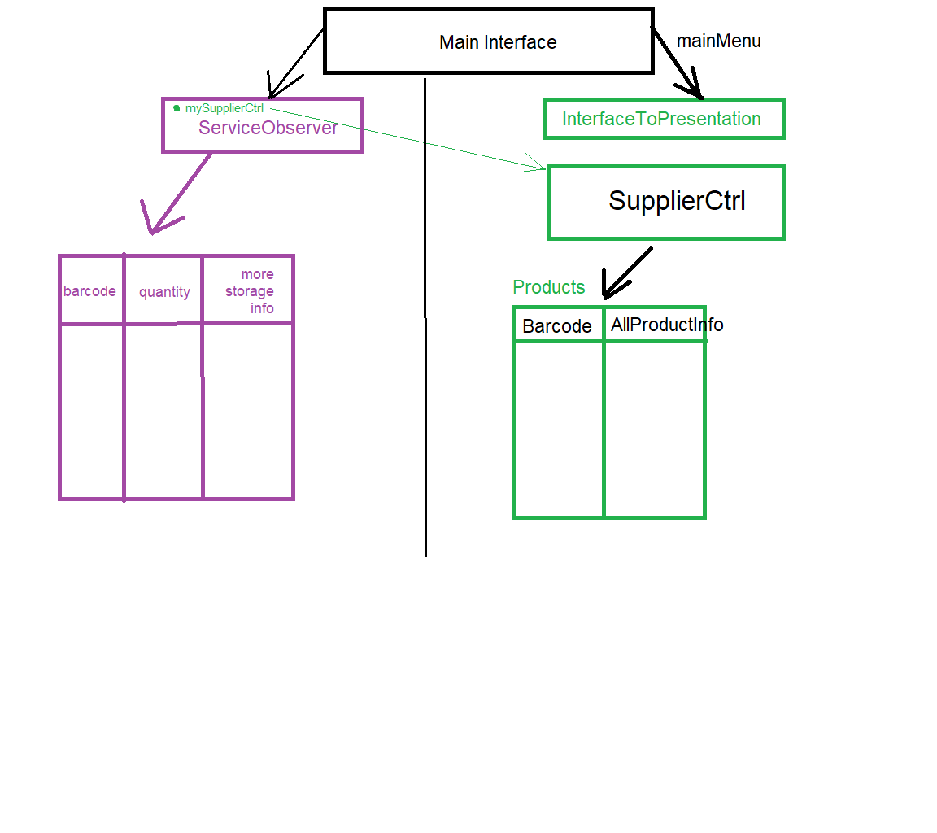

**תרחישים מלאי-ספקים:**

** כדי שמלאי יוכלו לגשת לפרטים על מוצרים במידה והם צריכים הם יוכלו להשתמש בפונקציה getProduct של ה-interface שתיגש לטבלת products במודול ספקים ותחזיר להם item.

חשוב לזכור שמודול מלאי לא שומר ב-db מידע על item אלא רק על מצב מלאי ודברים כאלה. מידע על המוצר יישמר בתוך טבלת Product של מודול ספקים.

1. הוספת ספק שמוליד מוצרים
   1. אנחנו נוסיף את המוצרים של הספק לטבלת product שתהיה משותפת גם למודול ספקים וגם למודול מלאי
   2. מוצר בטבלה יכיל את כל הפרטים הרלוונטיים עליו, מחיר? (* להבין מרועי למה הם צריכים את המחיר ובאיזה שלב ולהסביר לו שהמחיר אצלנו הוא משתנה בהתאם לכמות שנקנתה)
      1. כל הפרטים שלנו
      2. קטגוריה, משקל וכן האלה
   3. המוצר מזוהה ע"י ברקוד בלבד
   4. המוצר יתווסף גם לטבלה שממפה בין ברקוד למספר קטלוגי של ספק
   5. בנוסף תהיה עמודה בטבלת product שתחושב ע"י מספר הימים שספק מספק שבוע. העמודה החדשה תהיה רמת תדירות- מספר בין 1 ל-3
2. הוצאת הזמנה רגילה
   1. כשמוציאים הזמנה צריך להוסיף יום שבו רוצים שהוא יגיע
   2. המחסנאי קורא לפונקציה באובייקט joined interface שנקראת: getAllProducts
   3. הפונקציה תחזיר לו פרטים על כל המוצרים במערכת:
      1. הפרטים יחזרו באמצעות אובייקט item ש-interface ייצור
   4. המחסנאי יצור רשימת שתיקרא "בקשת הזמנה" : order request שתתועד אצל המלאי, ותכיל ברקוד וכמות
   5. הרשימה תעבור למודול ספקים שם המודול יחפש ספק שיש לו את כל המוצרים, ושהמחיר עבורם לפי הכמויות הנדרשות הוא הטוב ביותר
   6. ההזמנה תהפוך ל"הזמנה מספק" supplierOrder מהספק שנבחר קודם לכן
   7. אם אין אף ספק מתאים תחזור הודעה מתאימה למחסנאי
   8. ההזמנה אצל הספקים תיפתח ב-status פתוח (בטבלת orders של מודול suppliers)
3. הוצאת הזמנה תקופתית
   1. מחסנאי מגדיר הזמנה תקופתית של מוצר לפי ברקוד, כמות, יום בשבוע ומרחק בין שבועות בין כל אספקה. הוא קורא לפונקציה ב-joined interface מתאימה
   2. ה-interface המשותף יחפש בספקים ספק שימי ההספקה שלו מתאימים לימים הנדרשים מבחינת ימים בשבוע
   3. עבור ספק שנמצא מתאים ההזמנה התקופתית תיכנס לטבלת הזמנות תקופתיות יחד עם ה-id של הספק הזה ובכל יום (כביכול) המערכת תבדוק אם יש הזמנה תקופתית שצריך לשלוח.
4. הגעת הזמנה (ע"י ספק)
   1. ספק מגיע פיזית לחנות עם המוצרים שהוזמנו
   2. מישהו (**להוסיף איזה סוג עובד) מזין במערכת שהזמנה (הזמנת ספק= supplierOrder) הגיעה – לפי ה-id, והססטוס שלה יעבור למצב סגור.
   3. ברגע שהססטוס שלה עובר למצב סגור תיקרא פונקציה ב-joined interface שנקראת Order Arrived.
   4. הפונקציה תעביר למודול מלאי את הפרטים על ההזמנה שהגיעה, יחד עם כל המידע שמודול מלאי צריך (שיישאב ע"י הפונקציה- getInfoAboutProduct עבור כל מוצר בהזמנה)
   5. המלאי יעדכן את ההזמנה לפי כל הפרטים שהגיעו
5. הוצאת הזמנה להובלות
   1. אחראי הובלות ניגש למודול joined interface וקורא לפונקציה (getAllTranportOrders)
   2. הפונקציה תיגש לטבלת orders של ספקים ותשאב את כל ההזמנות שהתדירות הספקה של הספק של אותה הזמנה היא 0.
   3. כל ההזמנות האלו יחזור עם פרטים על הספק:
      1. מיקום
      2. איש קשר
   4. המודול של הובלות יטפל בהזמנה
6. הגעת הזמנה מהובלות
   1. כאשר הובלות מגיע עם הזמנה שהוא הביא הוא קורא לפונקציה
   2. מישהו (**להוסיף איזה סוג עובד) מזין במערכת שהזמנה (הזמנת ספק= supplierOrder) הגיעה – לפי ה-id, והססטוס שלה יעבור למצב סגור.
   3. ברגע שהססטוס שלה עובר למצב סגור תיקרא פונקציה ב-joined interface שנקראת Order Arrived.
   4. הפונקציה תעביר למודול מלאי את הפרטים על ההזמנה שהגיעה, יחד עם כל המידע שמודול מלאי צריך (שיישאב ע"י הפונקציה- getInfoAboutProduct עבור כל מוצר בהזמנה)
   5. המלאי יעדכן את ההזמנה לפי כל הפרטים שהגיעו

השינויים הנדרשים:

רועי והדס:

1. למחוק את אובייקט item ולעבוד רק עם אובייקט product- שיהיה אובייקט יחיד מסוג מוצר במערכת
2. כל המידע שהם יצטרכו יהיה בתוך product
3. להבין מהם מה העניין עם המחיר
4. מה ההשלכה של להוסיף Interface למלאי שמכיל את כל הפונקציות של מודול מלאי

חלוקת עבודה שתיאמנו:

דור ונתנאל

Use case D,e

SEQUENCE DIAGRAM E- לא מפורט

Seq diagram- d מפורט

רועי והדס

Use case c,f

SEQUENCE DIAGRAM F- לא מפורט

Seq diagram -c מפורט